Ministerul Educației, Culturii și Cercetării al Republicii Moldova

*Proiect final Pogramarea C/C++*

## La Cursul

## ”Programarea Algoritmilor C/C++”

Coordonator: ***Natalia Lupașco***

Realizat: ***Tighineanu Irina***,

profesor de informatică

din Gimnaziul ”Viorel Cantemir”

satul Sofia r-nul Drochia.

august 2020

1. **Enunțul unei probleme la tema „Tablouri unidimensionale”**

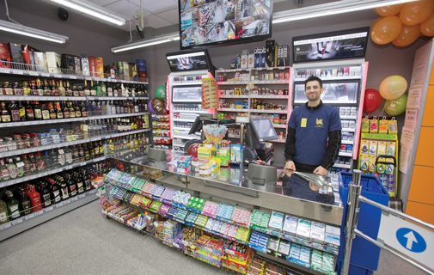Fie dat un tablou, valorile elementelor căruia reprezintă mărimea venitului zilnic a unui magazin alimentar în ***n*** zile. Veniturile sunt numere întregi pozitive și sunt venituri diferite, în dependență de marfa realizată. Deoarece numărul de zile este mare, contabilului îi vine greu să calculeze venitul total. Contabilul magazinului solicită ajutorul nostru: trebuie să scriem un program, care va calcula venitul total acumulat pe parcursul unei perioade de timp.

Pentru simplitate vom considera că numărul de zile va fi până la 365 (adică până la 1 an), iar datele le vom introduce din inputul standard (de la tastatură). Programul se va numi *Program_Venit.*Venitul total ***v*** va fi afișat la ecran (output).

1. **Pașii de rezolvare a problemei.**

Problema se reduce la calcularea sumei valorilor elementelor unui tablou.

Schema de rezolvare este una simplă:

1. Declarăm tabloul și alte variabile necesare, inițialzăm venitul cu 0.
2. Introducem numărul de elemente ale tabloului, cu care vom opera (numărul de zile ***n***).
3. Introducem valorile pentru ***n***elemente ale tabloului.
4. Parcurgem cele ***n*** elemente ale tabloului și adunăm valoarea fiecărui element parcurs la venit.
5. Afișăm venitul.
6. **Algoritmul prin pseudocod:**

**Citește n**

**Pentru i = 1; i < n+1 execută**

**Citește a[i]**

**Sfârșit pentru**

**Pentru i = 1; i < n+1 execută**

**Calculează v += a[i]**

**Sfârșit pentru**

**Scrie v**

**Stop**

1. **Schema bloc:**

START

Input n

i=1

i<n+1

Input a[i]

i++

i=1

i<n+1

v+=a[i]

i++

Output v

STOP

1. **Testarea algoritmul pentru valori de test:**

Ținând cont de restricțiile din enunț, declarăm tabloul a cu 365 de elemente de tip întreg .

În funcția main() mai întâi citim datele, considerând că numărul lor poate varia. Din acest motiv mai întâi se introduce valoarea variabilei n – a numărului de zile necesare pentru calculare, apoi se repetă de n ori introducerea datelor despre venitul zilnic, adică suma de bani acumulată de magazin pe parcursul unei zile.

Având toate datele necesare introduse în program, putem trece la calcularea venitului. Pentru aceasta este suficient să fie parcurs tabloul și valoarea fiecărui element să fie adăugată consecutiv la venit.

În final rămâne doar să fie afișat venitul total calculat.

1. **Programul în limbajul C++:**

#include <stdio.h>

int a[365], v = 0, n;

int main()

{

// citire date

printf("Numarul de zile : ");

scanf("%d", &n);

for (int i = 1; i < n+1; i++)

{

printf("Ziua %d : ", i);

scanf("%d", &a[i]);

}

// parcurgere tablou, calculare venitului

for (int i = 1; i < n+1; i++)

v += a[i];

// afisare rezultat

printf("Venitul magazinul timp de %d zile este %d lei.",n,v);

return 0;

}

1. **Variante de valori inițiale (baterii de teste):**

|  |  |  |
| --- | --- | --- |
| Input | Output | Explicație |
|  |  | Numărul de zile pentru care se va calcula venitul total n=5, și toate valorile introduse în aceste 5 zile se adună (100+250+2000+1000+5000). Venitul magazinului pentru 5 zile este 3850 lei. |
|  |  | Numărul de zile pentru care se va calcula venitul total n=3, și toate valorile introduse în aceste 3 zile se adună (2000+3000+3000). Venitul magazinului pentru 3 zile este 8000 lei. |
|  |  | Numărul de zile pentru care se va calcula venitul total n=4, și toate valorile introduse în aceste 4 zile se adună (3000+0+5000+2000). A doua zi este 0, deoarece magazinul nu a activat. Venitul magazinului pentru 4 zile este 10000 lei. |

1. **Barem de evaluare pentru cazul când programul programul elaborat nu lucrează pentru bateriile de teste propuse:**

În cazul când programul elaborat nu lucrează pentru baterii de teste propuse se va examina următorii itemi:

1. Citirea corectă a datelor de la tastatură – 2 puncte;
2. Algoritmul de elaborare a programului scris corect – 6 puncte;
3. Scrierea corectă a datelor pe ecran – 2 puncte.

Total – 10 puncte.